Pengaruh Safety-Specific Transformational Leadership terhadap Safety Behavior Pekerja Konstruksi dengan Knowledge Sharing sebagai Mediasi dan Psychological Safety sebagai Moderasi : Studi pada PT Mega Bintang Abadi Periode 2025.

1. Latar Belakang
Industri konstruksi dikenal sebagai sektor dengan tingkat risiko kecelakaan kerja tertinggi di Indonesia. Data Kementerian Ketenagakerjaan menunjukkan bahwa sebagian besar kecelakaan terjadi akibat perilaku tidak aman (unsafe behavior) dari pekerja di lapangan. Meskipun perusahaan telah menerapkan standar Keselamatan dan Kesehatan Kerja (K3), perilaku aman belum sepenuhnya menjadi budaya kerja.
Kepemimpinan berperan penting dalam membentuk perilaku aman pekerja. Safety-Specific Transformational Leadership (SSTL) merupakan gaya kepemimpinan yang menekankan motivasi, perhatian individual, serta visi terhadap keselamatan kerja. Penelitian Ali et al. (2025) membuktikan bahwa SSTL meningkatkan Safety Behavior melalui Knowledge Sharing dan diperkuat oleh Psychological Safety. Penelitian ini mereplikasi model tersebut pada konteks Indonesia, khususnya pada dua perusahaan konstruksi, PT Mega Bintang Abadi, yang dikenal aktif dalam proyek infrastruktur dan gedung bertingkat.
Replikasi ini penting untuk melihat apakah model tersebut berlaku di konteks budaya kerja Indonesia yang memiliki karakteristik sosial dan kepemimpinan berbeda dari penelitian sebelumnya di Turki.

2. Rumusan Masalah
- Apakah Safety-Specific Transformational Leadership berpengaruh positif terhadap Safety Behavior pekerja konstruksi?
- Apakah Safety-Specific Transformational Leadership berpengaruh positif terhadap Knowledge Sharing?
- Apakah Knowledge Sharing berpengaruh positif terhadap Safety Behavior?
- Apakah Knowledge Sharing memediasi hubungan antara SSTL dan Safety Behavior?
- Apakah Psychological Safety memoderasi hubungan antara SSTL dan Knowledge Sharing?
- Apakah efek tidak langsung SSTL terhadap Safety Behavior melalui Knowledge Sharing lebih kuat pada tingkat Psychological Safety yang tinggi?

3. Tujuan Penelitian
- Menganalisis pengaruh langsung SSTL terhadap Safety Behavior.
- Menganalisis pengaruh SSTL terhadap Knowledge Sharing.
- Menganalisis pengaruh Knowledge Sharing terhadap Safety Behavior.
- Menguji peran mediasi Knowledge Sharing antara SSTL dan Safety Behavior.
- Menguji peran moderasi Psychological Safety pada hubungan SSTL dan Knowledge Sharing.
- Menguji efek moderasi tidak langsung dari Psychological Safety pada hubungan SSTL → Knowledge Sharing → Safety Behavior.

No | Peneliti & Tahun | Judul Penelitian | Variabel yang Dikaji | Metode / Sampel | Hasil Utama | Relevansi dengan Penelitian Ini
1 | Ali et al. (2025) | Using Safety-Specific Transformational Leadership to Improve Safety Behavior Among Construction Workers | SSTL, Knowledge Sharing, Psychological Safety, Safety Behavior | Kuantitatif, 706 pekerja konstruksi di Turki | SSTL berpengaruh positif terhadap Safety Behavior dan Knowledge Sharing; peran mediasi dan moderasi terbukti signifikan. | Model utama yang direplikasi untuk konteks Indonesia.
2 | Wu et al. (2023) | The Influence of Safety-Specific Transformational Leadership on Safety Behavior Among Airline Pilots | SSTL, Safety Passion, Organizational Identification, Safety Behavior | Kuantitatif, pilot maskapai Tiongkok | SSTL meningkatkan Safety Behavior melalui Safety Passion dan Organizational Identification. | Mendukung hubungan SSTL → Safety Behavior di sektor berisiko tinggi.
3 | Irshad et al. (2021) | The Combined Effect of Safety-Specific Transformational Leadership and Safety Consciousness on Psychological Well-being | SSTL, Safety Consciousness, Psychological Well-being | Kuantitatif, tenaga kesehatan di Pakistan | SSTL berpengaruh positif terhadap kesejahteraan psikologis melalui peningkatan kesadaran keselamatan. | Mendukung peran SSTL dalam peningkatan kondisi psikologis pekerja.
4 | Lee et al. (2019) | A Multilevel Approach on Empowering Leadership and Safety Behavior | Empowering Leadership, Knowledge Sharing, Safety Climate, Safety Behavior | Kuantitatif, tenaga medis di Taiwan | Knowledge Sharing memediasi hubungan antara kepemimpinan dan perilaku keselamatan. | Menguatkan peran mediasi Knowledge Sharing.
5 | Ayouz et al. (2025) | Using Benevolent Leadership to Improve Safety Behaviour in the Construction Industry | Benevolent Leadership, Safety Knowledge, Safety Training, Safety Behavior | Kuantitatif, pekerja konstruksi di Timur Tengah | Safety Knowledge dan Safety Training memediasi hubungan kepemimpinan dan Safety Behavior. | Mendukung pentingnya faktor pembelajaran dan pengetahuan.
6 | Edmondson (1999) | Psychological Safety and Learning Behavior in Work Teams | Psychological Safety, Team Learning Behavior | Kuantitatif, tim proyek di AS | Psychological Safety berperan penting dalam komunikasi terbuka dan pembelajaran tim. | Menjadi dasar teori untuk variabel moderator Psychological Safety.

4. Tinjauan Pustaka

a. Safety-Specific Transformational Leadership (SSTL)
SSTL adalah gaya kepemimpinan yang berfokus pada penerapan prinsip transformasional untuk meningkatkan keselamatan kerja (Barling et al., 2002). Pemimpin yang berperan sebagai panutan keselamatan mampu menanamkan kesadaran dan tanggung jawab kolektif terhadap K3.

b. Safety Behavior
Menurut Neal & Griffin (2006), Safety Behavior adalah perilaku karyawan dalam mematuhi prosedur keselamatan (safety compliance) dan berpartisipasi aktif dalam kegiatan keselamatan (safety participation).

c. Knowledge Sharing
Knowledge Sharing merupakan proses berbagi informasi, pengalaman, dan praktik terbaik antarpekerja dalam konteks keselamatan (Ni et al., 2020). Proses ini memperkuat pengetahuan kolektif dalam menghindari kecelakaan.

d. Psychological Safety
Psychological Safety adalah kondisi di mana individu merasa aman untuk berpendapat, mengakui kesalahan, atau menyampaikan ide tanpa takut dihukum (Edmondson, 1999). Lingkungan yang aman secara psikologis memperkuat komunikasi dan pembelajaran bersama.

e. Teori Dasar
- Social Exchange Theory (SET) menjelaskan hubungan timbal balik antara pemimpin dan bawahan, di mana pekerja akan membalas dukungan pemimpin dengan perilaku positif terhadap keselamatan.
- Positive Organizational Behavior (POB) menekankan pentingnya kondisi psikologis positif seperti rasa aman, optimisme, dan motivasi untuk mendukung kinerja yang lebih baik.

5. Kerangka Berpikir
Penelitian ini mereplikasi model yang diuji oleh Ali et al. (2025). Gambar kerangka berpikir menggambarkan hubungan antarvariabel yang diteliti:

Gambar 1. Kerangka Berpikir Penelitian
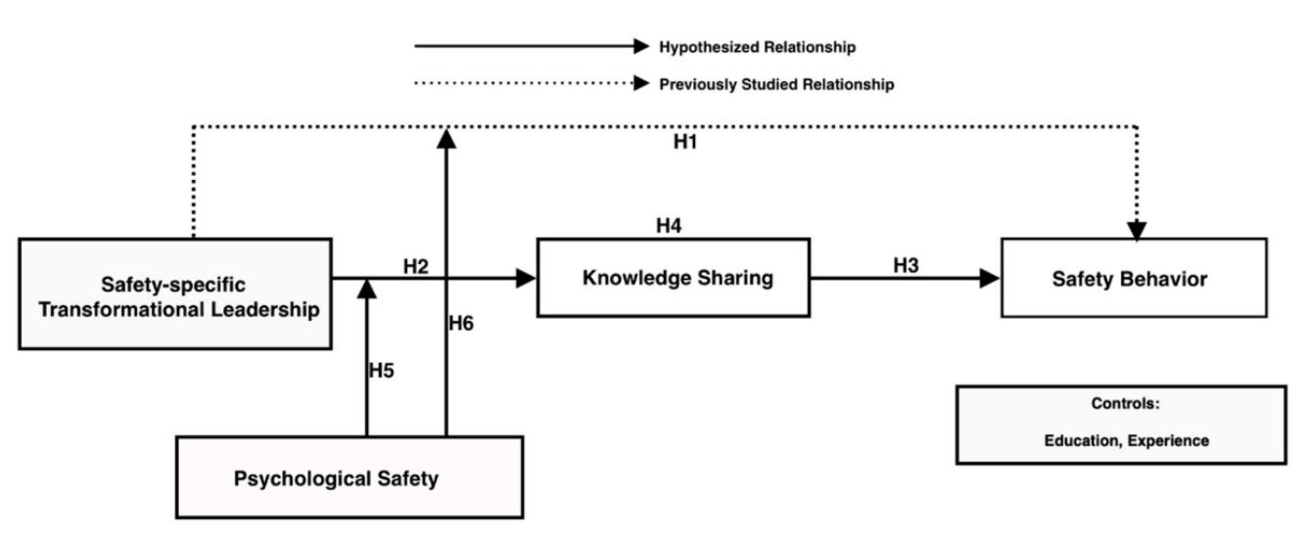
Penjelasan Hubungan Antarvariabel:
- H1: SSTL → Safety Behavior. Pemimpin yang menekankan nilai keselamatan akan meningkatkan kepatuhan dan partisipasi pekerja terhadap keselamatan.
- H2: SSTL → Knowledge Sharing. Pemimpin transformasional mendorong terbentuknya komunikasi terbuka dan pertukaran informasi antarpekerja.
- H3: Knowledge Sharing → Safety Behavior. Berbagi pengalaman dan praktik keselamatan meningkatkan perilaku aman di tempat kerja.
- H4: SSTL → Knowledge Sharing → Safety Behavior. Knowledge Sharing memediasi pengaruh SSTL terhadap Safety Behavior.
- H5: Psychological Safety × SSTL → Knowledge Sharing. Pengaruh SSTL terhadap Knowledge Sharing lebih kuat ketika pekerja memiliki tingkat Psychological Safety tinggi.
Teori Dasar (Underlying Theories)
- Social Exchange Theory (SET)
Menjelaskan bahwa hubungan sosial didasarkan pada prinsip resiprositas atau timbal balik. Dalam konteks kepemimpinan keselamatan, ketika pemimpin menunjukkan perhatian tulus dan komitmen tinggi terhadap keselamatan pekerja (SSTL), pekerja akan merasa dihargai dan diperhatikan. Sebagai bentuk balasan (reciprocity), pekerja akan merasa berkewajiban untuk membalas kebaikan tersebut dengan menunjukkan perilaku positif yang menguntungkan organisasi, seperti mematuhi aturan keselamatan (SB) dan mau berbagi pengetahuan dengan rekan kerja (KS).
- Positive Organizational Behavior (POB)
POB menekankan pada studi dan penerapan kekuatan sumber daya manusia yang berorientasi positif (Luthans, 2002). Variabel Psychological Safety dalam penelitian ini mencerminkan kapasitas psikologis positif yang perlu dibangun. POB memandang bahwa keselamatan kerja bukan hanya tentang menghindari kecelakaan (negatif), tetapi juga tentang membangun kapasitas positif seperti keberanian berbicara dan keinginan untuk belajar dan berbagi (KS), yang pada akhirnya bermuara pada perilaku keselamatan yang unggul.

6. Hipotesis Penelitian
- H1: Safety-Specific Transformational Leadership berpengaruh positif terhadap Safety Behavior.
- H2: Safety-Specific Transformational Leadership berpengaruh positif terhadap Knowledge Sharing.
- H3: Knowledge Sharing berpengaruh positif terhadap Safety Behavior.
- H4: Knowledge Sharing memediasi hubungan antara Safety-Specific Transformational Leadership dan Safety Behavior.
- H5: Psychological Safety memoderasi hubungan antara Safety-Specific Transformational Leadership dan Knowledge Sharing.
- H6: Efek tidak langsung Safety-Specific Transformational Leadership terhadap Safety Behavior melalui Knowledge Sharing lebih kuat pada tingkat Psychological Safety yang tinggi.

7. Metodologi Penelitian
Jenis Penelitian: Kuantitatif eksplanatori (replikasi model penelitian Ali et al., 2025).
Desain: Cross-sectional survey.
Populasi: Pekerja proyek konstruksi di PT Mega Bintang Abadi dan PT Menteng Jaya Konstruksi.
Teknik Sampling: Purposive sampling (pekerja lapangan dengan masa kerja ≥ 1 tahun).
Populasi: PT. Menteng Jaya Konstruksi berjumlah 147 orang dan PT. Mega Bintang Abadi berjumlah 512. Dengan menggunakan rumus Slovin berdasarkan Sugiyono (2022), maka perhitungannya:
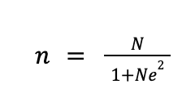
Perusahaan | Populasi | Sampel
PT. Mega Bintang Abadi | 512 | 314
Total | 512 | ±333

Jumlah Sampel: ±333 responden.
Instrumen:
- Skala Likert 1–7 (1 = sangat tidak setuju, 7 = sangat setuju)
- Instrumen yang diadaptasi dari:
  - SSTL (Kelloway et al., 2006)
  - Knowledge Sharing (Ni et al., 2020)
  - Psychological Safety (Edmondson, 1999)
  - Safety Behavior (Neal & Griffin, 2006)

Analisis Data:
  - Uji validitas & reliabilitas dengan Confirmatory Factor Analysis (CFA).
  - Uji model mediasi dan moderasi.
  - Uji signifikansi dilakukan pada tingkat kepercayaan 95% (p < 0.05).

8. Manfaat Penelitian
- Teoretis: Memberikan kontribusi empiris terhadap literatur kepemimpinan keselamatan dan perilaku aman pekerja di sektor konstruksi Indonesia.
- Praktis: Menjadi acuan bagi manajer proyek dalam menerapkan gaya kepemimpinan berbasis keselamatan dan membangun lingkungan kerja yang mendorong komunikasi serta berbagi pengetahuan.

9. Metode Pengumpulan Data
Proses pengumpulan data dilakukan dengan menyebarkan kuesioner terstruktur kepada responden yang telah memenuhi kriteria sampel. Mengingat efisiensi dan kemudahan akses, kuesioner didistribusikan secara elektronik menggunakan Google Form. Instrumen ini dirancang menggunakan Skala Likert 7 poin, mulai dari angka 1 (Sangat Tidak Setuju) hingga 7 (Sangat Setuju). Penggunaan rentang skala yang lebar ini bertujuan untuk menangkap variasi jawaban responden secara lebih sensitif dan akurat dibandingkan skala yang lebih pendek.
10. Teknik Analisis Data
Setelah data terkumpul, tahap selanjutnya adalah analisis data. Penelitian ini menggunakan metode analisis multivariat Partial Least Square - Structural Equation Modeling (PLS-SEM) dengan bantuan perangkat lunak SmartPLS 3.0. Pemilihan PLS-SEM didasarkan pada kemampuannya yang handal dalam menangani model struktural yang kompleks (melibatkan variabel mediasi dan moderasi) serta tidak memerlukan asumsi normalitas data yang ketat seperti pada CB-SEM.
Evaluasi Model Pengukuran (Outer Model):
Kategori | Kelompok | Frekuensi | Persentase
Jenis Kelamin | Laki-laki | 318 | 100,00%
 | Perempuan | 0 | 0,00%
Usia | < 25 Tahun | 85 | 26,70%
 | 26 - 30 Tahun | 60 | 18,90%
 | 31 - 35 Tahun | 63 | 19,80%
 | 36 - 40 Tahun | 43 | 13,50%
 | > 40 Tahun | 67 | 21,10%
Pendidikan | SMP ke bawah | 165 | 51,90%
 | SMA / Sederajat | 144 | 45,30%
 | Sarjana (S1) | 1 | 0,30%
 | Magister (S2) | 8 | 2,50%
Lama Bekerja | < 1 Tahun | 203 | 63,80%
 | 1 - 3 Tahun | 41 | 12,90%
 | 3 - 5 Tahun | 41 | 12,90%
 | 5 - 10 Tahun | 16 | 5,00%
 | > 10 Tahun | 17 | 5,40%

Outer Model, juga disebut sebagai Measurement Model, merupakan tahap awal analisis PLS-SEM yang dirancang untuk menilai model ukuran yang digunakan dan memastikan validitas dan keterandalan instrumen pengumpulan data yang digunakan sebelum mengalokasikan varians untuk Inner Model.

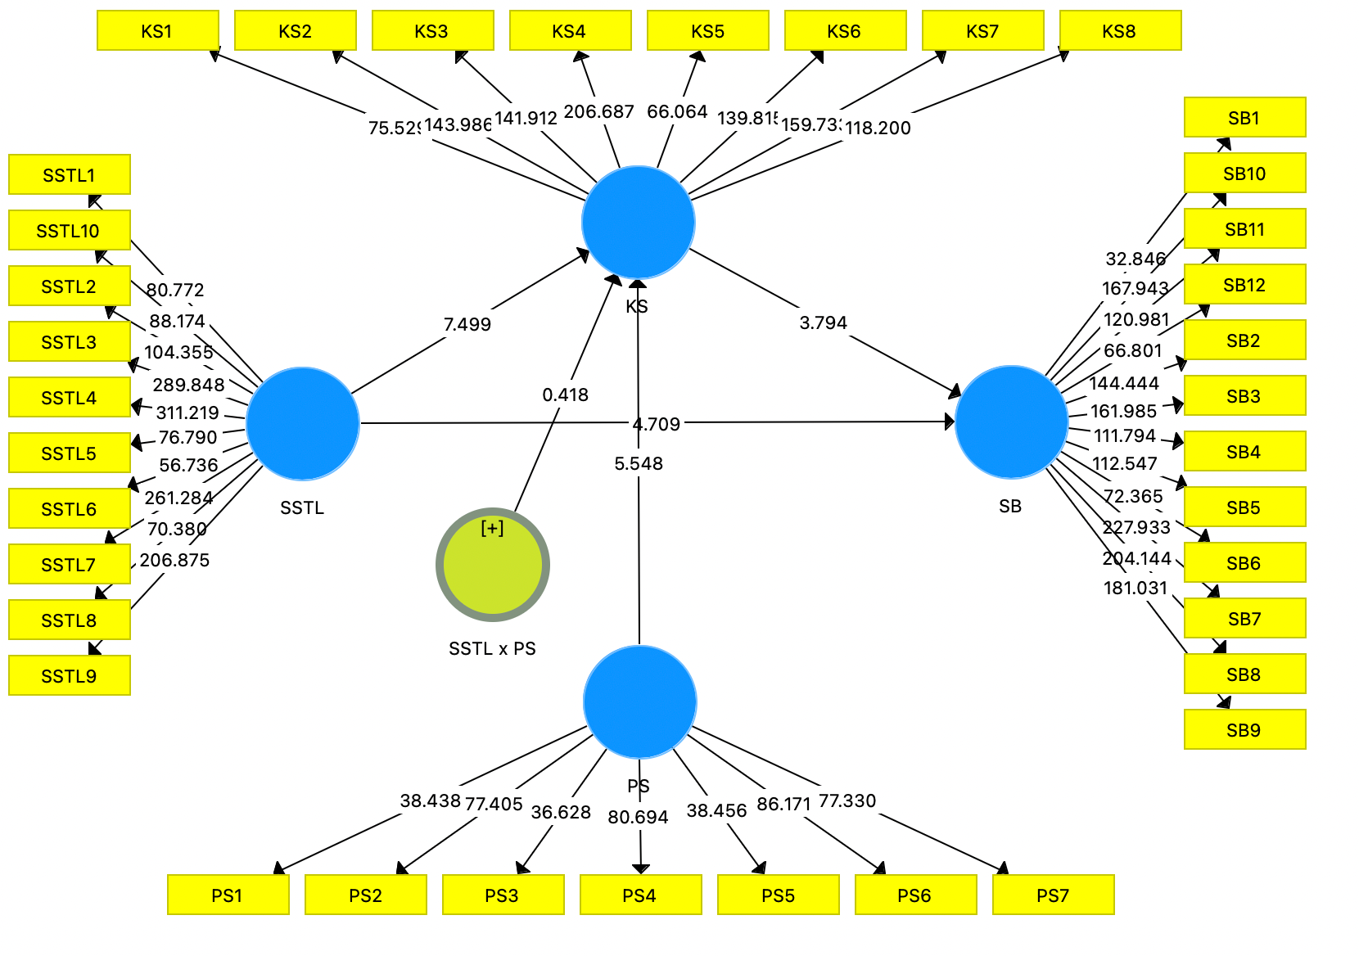

    - Uji Validitas Konvergen
- Indikator dinyatakan valid jika memiliki Outer Loading > 0.70.
- Menunjukkan seluruh indikator memiliki nilai loading jauh di atas ambang batas 0.70 (terendah 0.760 pada PS1).
- Tabel 4.2 Hasil Uji Outer Loadings
Variabel | Indikator | Outer Loading | Keterangan
Knowledge Sharing (KS) | KS1 | 0.935 | Valid
 | KS2 | 0.908 | Valid
 | KS3 | 0.923 | Valid
 | KS4 | 0.887 | Valid
 | KS5 | 0.902 | Valid
 | KS6 | 0.909 | Valid
 | KS7 | 0.929 | Valid
 | KS8 | 0.865 | Valid
Psychological Safety (PS) | PS1 | 0.760 | Valid
 | PS2 | 0.866 | Valid
 | PS3 | 0.824 | Valid
 | PS4 | 0.835 | Valid
 | PS5 | 0.793 | Valid
 | PS6 | 0.812 | Valid
 | PS7 | 0.887 | Valid
Safety Behavior (SB) | SB1 | 0.904 | Valid
 | SB2 | 0.908 | Valid
 | SB3 | 0.916 | Valid
 | SB4 | 0.941 | Valid
 | SB5 | 0.880 | Valid
 | SB6 | 0.899 | Valid
 | SB7 | 0.885 | Valid
 | SB8 | 0.875 | Valid
 | SB9 | 0.852 | Valid
 | SB10 | 0.898 | Valid
 | SB11 | 0.921 | Valid
 | SB12 | 0.885 | Valid
SSTL | SSTL1 | 0.902 | Valid
 | SSTL2 | 0.939 | Valid
 | SSTL3 | 0.949 | Valid
 | SSTL4 | 0.888 | Valid
 | SSTL5 | 0.931 | Valid
 | SSTL6 | 0.915 | Valid
 | SSTL7 | 0.943 | Valid
 | SSTL8 | 0.922 | Valid
 | SSTL9 | 0.841 | Valid
 | SSTL10 | 0.920 | Valid

- Validitas juga dapat dari nilai Average Variance Extracted (AVE) yang harus > 0.50.
Variabel | AVE | Standar | Keterangan
Knowledge Sharing (KS) | 0.824 | > 0.50 | Valid
Psychological Safety (PS) | 0.682 | > 0.50 | Valid
Safety Behavior (SB) | 0.810 | > 0.50 | Valid
Safety-Specific Transformational Leadership (SSTL) | 0.838 | > 0.50 | Valid
Nilai AVE yang tinggi (rata-rata > 0.80) menunjukkan bahwa varians indikator benar-benar didominasi oleh variabel latennya, bukan oleh error.
- Uji Validitas Diskriminasi
Variabel | KS | PS | SB | SSTL
Knowledge Sharing (KS) | 0.908
Psychological Safety (PS) | 0.449 | 0.826
Safety Behavior (SB) | 0.521 | 0.485 | 0.900
SSTL | 0.603 | 0.354 | 0.659 | 0.916
Dimana akar AVE SSTL (0.916) lebih tinggi dari korelasinya dengan KS (0.603), SB (0.659), maupun PS (0.354). Artinya, responden mampu membedakan dengan jelas antara persepsi terhadap kepemimpinan, perilaku berbagi pengetahuan, dan rasa aman psikologis.
- Uji Reliabilitas Konstruk
Variabel | Cronbach’s Alpha | Composite Reliability (CR) | Keterangan
Knowledge Sharing (KS) | 0.970 | 0.975 | Reliabel
Psychological Safety (PS) | 0.922 | 0.937 | Reliabel
Safety Behavior (SB) | 0.977 | 0.979 | Reliabel
Safety-Specific Transformational Leadership (SSTL) | 0.979 | 0.982 | Reliabel
- Uji Kolinearitas (VIF)
Hubungan Variabel (Prediktor) | Variabel Target | Nilai VIF | Keterangan
SSTL | Knowledge Sharing | 1.815 | Bebas Multikolinearitas
SSTL | Safety Behavior | 1.996 | Bebas Multikolinearitas
Knowledge Sharing | Safety Behavior | 1.996 | Bebas Multikolinearitas
Psychological Safety | Knowledge Sharing | 1.789 | Bebas Multikolinearitas
Interaksi (SSTL x PS) | Knowledge Sharing | 1.026 | Bebas Multikolinearitas
Untuk memastikan tidak ada bias dalam model struktural, uji Variance Inflation Factor (VIF) dilakukan. Nilai VIF < 3.0 menandakan tidak adanya multikolinearitas.

Hasil awal (22 orang pertama)
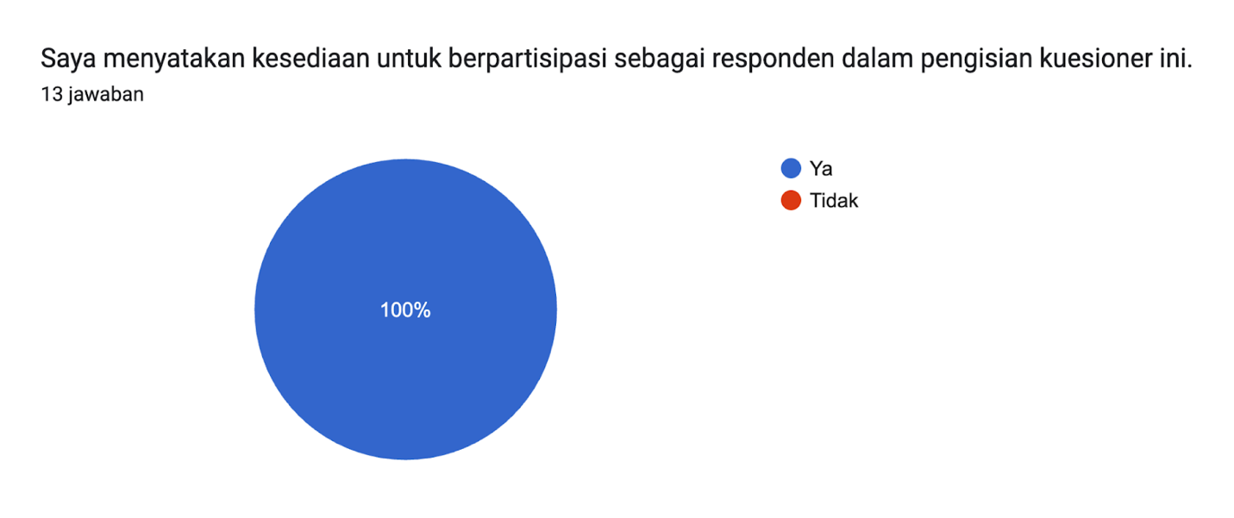
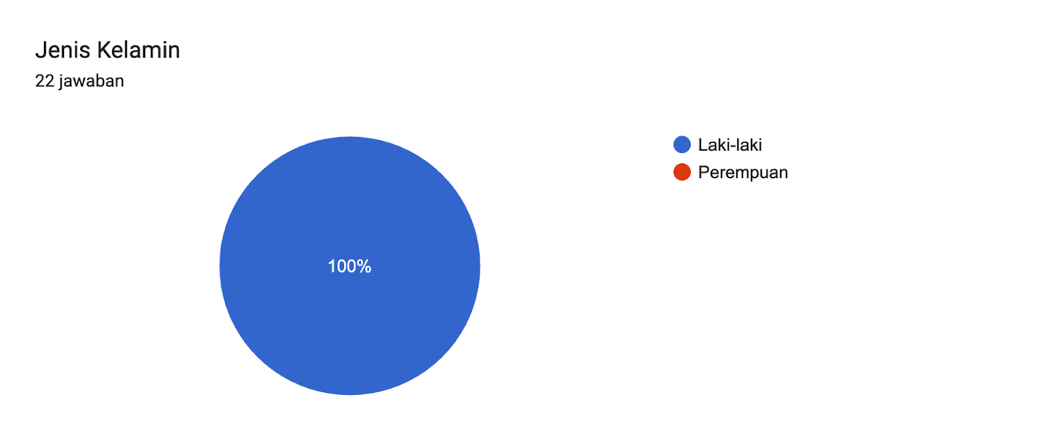
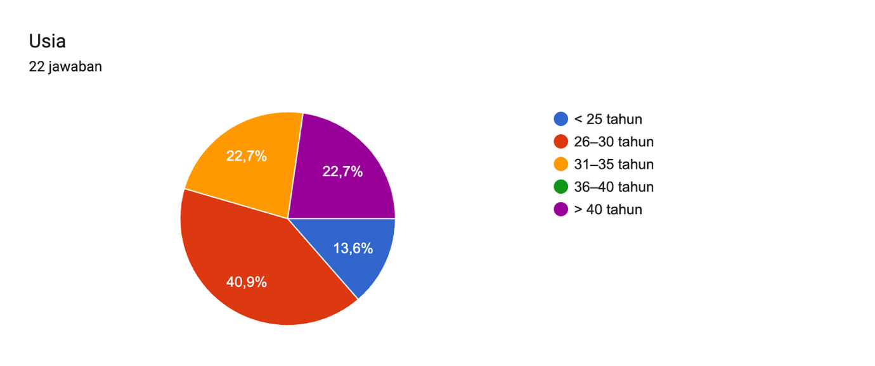
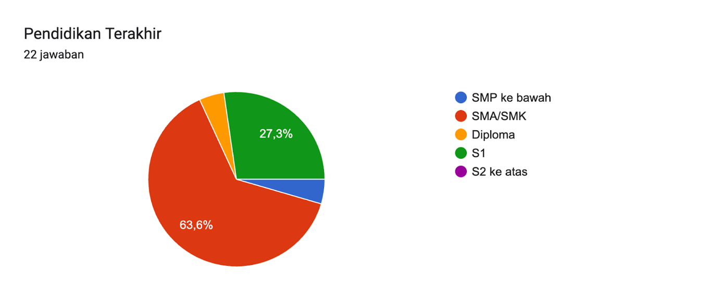
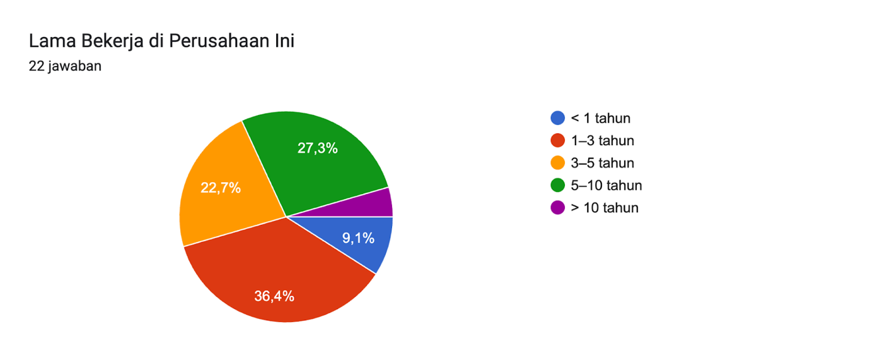

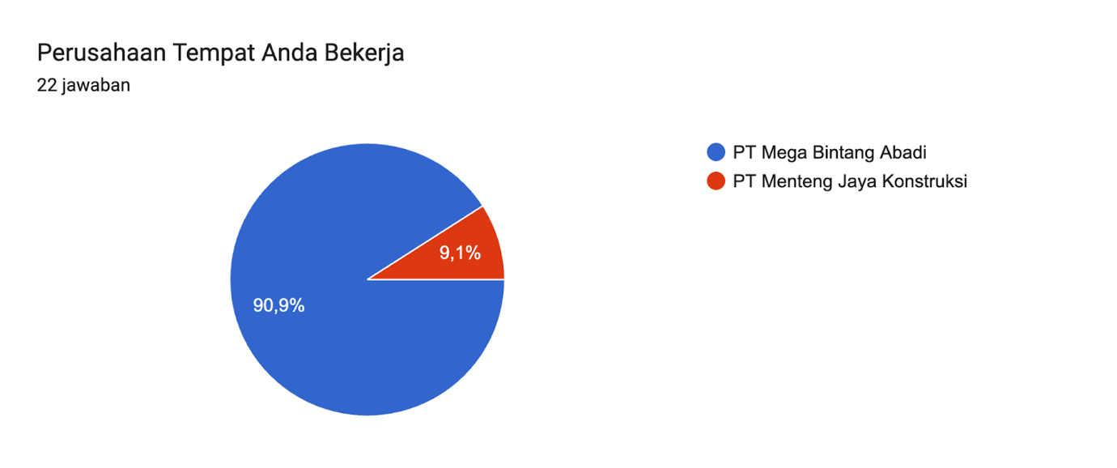
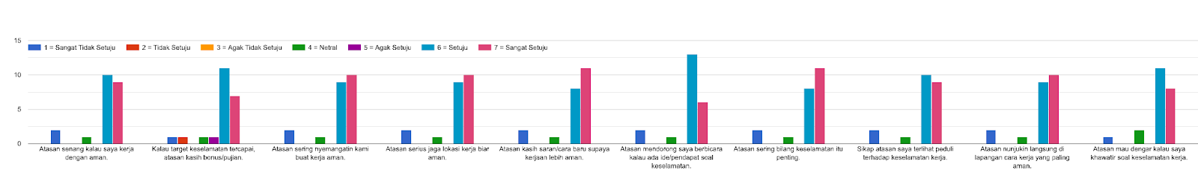
SSTL1 | Atasan senang kalau saya kerja dengan aman.
SSTL2 | Kalau target keselamatan tercapai, atasan kasih bonus/pujian.
SSTL3 | Atasan sering nyemangatin kami buat kerja aman.
SSTL4 | Atasan serius jaga lokasi kerja biar aman.
SSTL5 | Atasan kasih saran/cara baru supaya kerjaan lebih aman.
SSTL6 | Atasan mendorong saya ngomong kalau ada ide/pendapat soal keselamatan.
SSTL7 | Atasan sering bilang keselamatan itu penting.
SSTL8 | Sikap atasan terlihat peduli keselamatan.
SSTL9 | Atasan nunjukin langsung di lapangan cara kerja yang paling aman.
SSTL10 | Atasan mau dengar kalau saya khawatir soal keselamatan kerja.

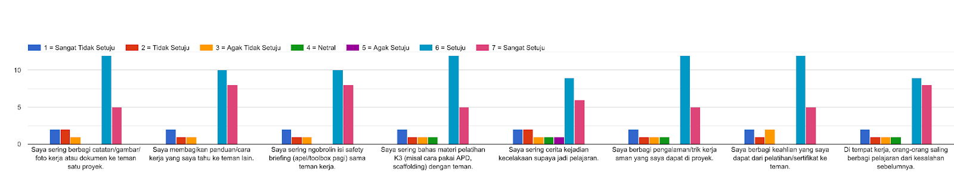

KS1 | Saya sering berbagi catatan/gambar/foto kerja atau dokumen ke teman satu proyek.
KS2 | Saya membagikan panduan/cara kerja yang saya tahu ke teman lain.
KS3 | Saya sering ngobrolin isi safety briefing (apel/toolbox pagi) sama teman kerja.
KS4 | Saya sering bahas materi pelatihan K3 (misal cara pakai APD, scaffolding) dengan teman.
KS5 | Saya sering cerita kejadian kecelakaan supaya jadi pelajaran.
KS6 | Saya berbagi pengalaman/trik kerja aman yang saya dapat di proyek.
KS7 | Saya berbagi keahlian yang saya dapat dari pelatihan/sertifikat ke teman.
KS8 | Di tempat kerja, orang-orang saling berbagi pelajaran dari kesalahan sebelumnya.

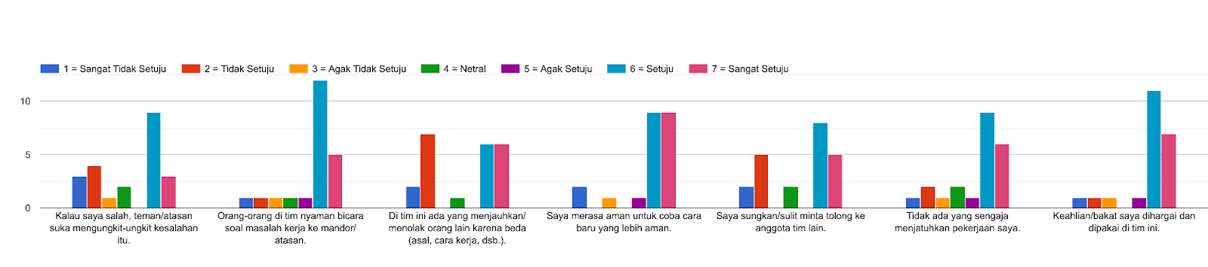
PS1 | Kalau saya salah, teman/atasan suka mengungkit-ungkit kesalahan itu.
PS2 | Orang-orang di tim nyaman ngomong soal masalah kerja ke mandor/atasan.
PS3 | Di tim ini ada yang menjauhkan/menolak orang lain karena beda (asal, cara kerja, dsb.).
PS4 | Saya merasa aman untuk coba cara baru yang lebih aman.
PS5 | Saya sungkan/sulit minta tolong ke anggota tim lain.
PS6 | Tidak ada yang sengaja menjatuhkan pekerjaan saya.
PS7 | Keahlian/bakat saya dihargai dan dipakai di tim ini.

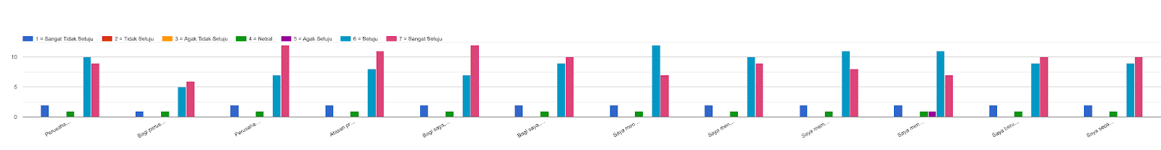

SB1 | Atasan proyek/perusahaan sangat menekankan K3.
SB2 | Bagi atasan proyek, keselamatan nomor satu.
SB3 | Atasan proyek menganggap keselamatan penting.
SB4 | Bagi saya, jaga keselamatan diri itu sangat penting.
SB5 | Saya selalu berusaha jaga keselamatan saat bekerja.
SB6 | Mengurangi risiko kecelakaan di proyek itu penting.
SB7 | Saya selalu pakai APD (helm, sepatu safety, rompi, sarung tangan, dll.).
SB8 | Saya ikut aturan kerja aman (SOP) saat bekerja.
SB9 | Saya cek dan pastikan pekerjaan saya seaman mungkin.
SB10 | Saya mengajak teman ikut program keselamatan (toolbox, sosialisasi, dll.).
SB11 | Saya berusaha lebih (misal: rapikan area, pasang rambu) untuk tingkatkan keselamatan.
SB12 | Saya sukarela melakukan hal-hal yang membantu keselamatan kerja.

